**UNIVERSIDAD ESTATAL A DISTANCIA**

**ESCUELA DE CIENCIAS EXACTAS Y NATURALES**

**INGENIERÍA INFORMÁTICA**

**TAREA No.1**

**03101 – Programación avanzada en web**

**Alumno: Christian Céspedes Cubillo**

**Setiembre 2024**

1. **Justificación de la elección del Framework:**

Con la investigación realizada, se puede decir que un Framework es una estructura predefinida que brinda una base para la construcción de aplicaciones web. El objetivo es ayudar a los desarrolladores a crear sitios web más eficientemente, proporcionando componentes y funciones comunes que se utilizan con frecuencia en el desarrollo web.

**¿Porqué React?:**

Para esta tarea, luego de leer e investigar sobre diferentes opciones, el Framework que estaré eligiendo es React, porque me parece que tiene un enfoque en la creación de interfaces de usuario dinámicas y eficientes, según la lectura de diferentes fuentes, mantiene la simplicidad, rendimiento y una gran comunidad que lo respalda, lo cuál puede ser un punto a favor, ya que se puede facilitar la búsqueda de recursos y soluciones.

**Beneficios de utilizar React:**

Como parte de los beneficios que pude percibir si se utiliza este Framework está el **desempeño**, al mejorar el **rendimiento** de la aplicación por medio de la utilización de un virtual DOM que optimiza la manipulación del DOM real. Como otro beneficio está la reutilización de componentes, lo que facilita el mantenimiento y le da escalabilidad al código, al existir una gran **comunidad activa** que utiliza este Framework, permite la existencia de gran cantidad de recursos y tutoriales.

El otro Framework que quise seleccionar es Angular, ya que he visto que en diferentes ofertas de empleo, piden el conocimiento de esta herramienta, pero por lo que pude leer, la curva de aprendizaje es mayor, por lo que para efectos de este curso, mi elección ha sido React.

1. **Investigación preliminar del Framework seleccionado**

**Características principales:**

A continuación se mencionan algunas de las características principales del Framework React:

* **Declarativo**: Permite describir cómo debería lucir la interfaz de usuario, y React se encarga de actualizarla de manera eficiente.
* **JSX**: Usa una sintaxis que permite combinar HTML y JavaScript, lo que facilita la creación de componentes.
* **Unidireccionalidad**: La data fluye en una sola dirección (de padres a hijos), lo que hace más predecible el flujo de datos.
* **Hooks**: Permiten gestionar el estado y los efectos secundarios en componentes funcionales.

**Filosofía de desarrollo:**

La filosofía de React se focaliza en la simplicidad y la eficiencia. busca la creación de componentes pequeños y reutilizables, lo que lleva a un código más limpio y fácil de mantener. Además, invita al enfoque declarativo en lugar del imperativo, lo que simplifica la construcción de interfaces complejas.

**Comparación con otros Frameworks similares**

Con la investigación del Framework que he seleccionado y otros Frameworks, puede mencionar algunas comparaciones:

1. **Angular**: Es un framework completo que incluye gran cantidad de funcionalidades integradas. Su complejidad es mayor y tiene una curva de aprendizaje más pronunciada, respecto a React. Además, React permite más flexibilidad en la elección de herramientas, que el framework angular.
2. **Vue.js**: Presenta sintaxis clara y es de mayor facilidad para aprender, idóneo para principiantes. Se puede realizar integración con proyectos existentes de una manera más sencilla. El enfoque es similar a React, con un sistema de componentes, pero al mismo tiempo es menos escalable en aplicaciones muy grandes
3. **Svelte**: La compilación del código es en tiempo de construcción, lo cual lo hace un código más optimizado en el momento de ejecución. La sintaxis es muy intuitiva y fácil de usar para principiantes, en comparación a React, el ecosistema es más maduro.
4. **Diseño y Planificación:**

Para comenzar a entender el funcionamiento de React en conjunto con Visual Studio 2022, se estará realizando la programación de una pequeña práctica, donde se pueda observar la comprensión del uso de componentes, estados, utilización de CSS.

Se realiza la programación de la práctica de la siguiente manera:

1. Se crea un componente llamado Encabezado.js y su respectivo Encabezado.css, que es donde se encuentra el encabezado con el nombre de la Universidad, título del trabajo y su respectivo backgrpound, etc
2. Se crea un componente llamado Usuario.js, es el componente que se encargará de exportar los datos del alumno (nombre, cédula, materia)
3. Se crea un componente llamado Counter.js, es acá donde se crean las funciones sumar y restar, con sus respectivos Botones. Es acá donde se utiliza el tema de los Estados por medio de la funcionalidad del useState, encargado de refrescar la página para poder ver reflejado los cambios que se van realizando a lo interno por el código.
4. Tenemos además el App.js, que es acá donde se encuentra los llamados a los diferentes componentes descritos anteriormente para la funcionalidad de lo programado
5. **Desarrollo de la aplicación y Pantallas de la codificación**

Desarrollo de los diferentes componentes y sus funcionalidades:

**App.js:** es acá donde se llama (importa) los componentes: Encabezado, Usuario, Counter respectivamente y se carga los datos que utilizará el componente Usuario.js

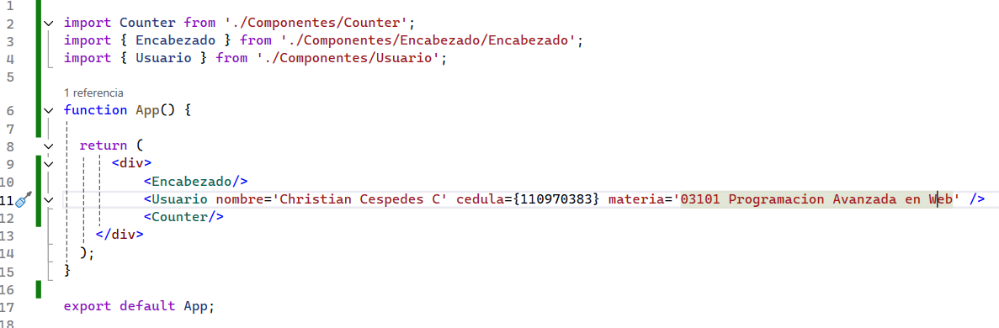

**Encabezado.js:** es acá donde se llama (importa) el .css para dar el color del background y se prepara los títulos o encabezado que estará desplegándose al inicio de la página.

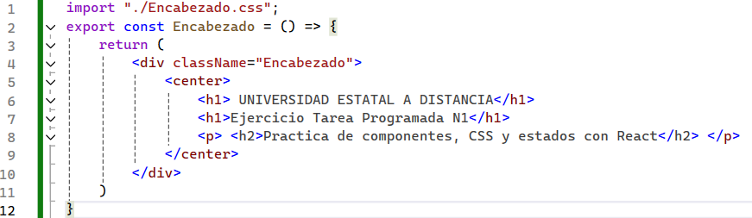

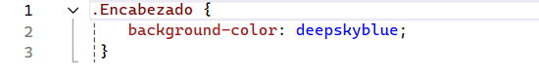

**Usuario.js:** función que se encarga de retornar el nombre, cédula, nombre de Materia, para ser desplegado en la página ante su llamado desde el App.js

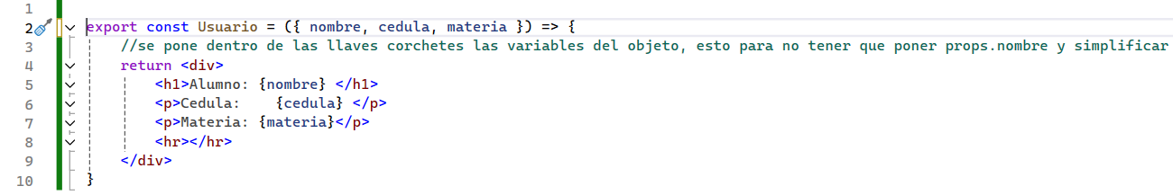

**Counter.js:** con esta función pude entender el comportamiento del estado por medio del useState, que es la que permite ver el avance del contador, ya sea sumando o restando, mediante presionar el botón de SUMAR o de RESTAR.

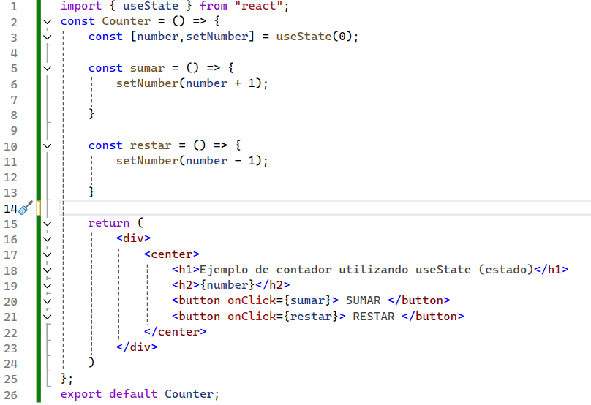

1. **Documentación y Pruebas**

Pantalla cuando se ingresa por primera vez a la página:

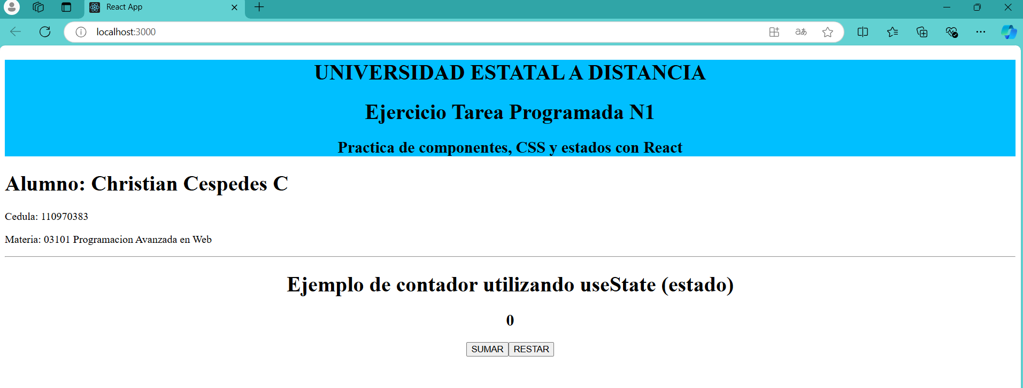

Si presionamos el botón SUMAR, el contador comenzará a incrementar de uno en uno:

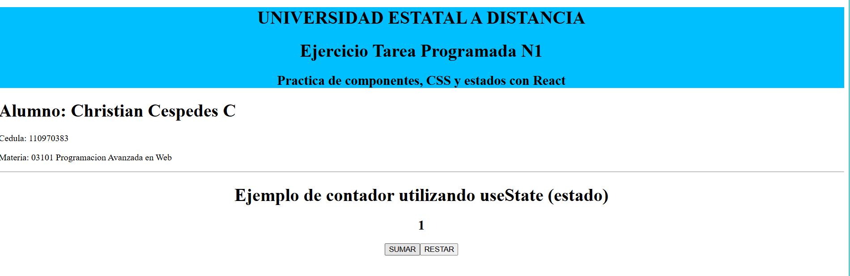

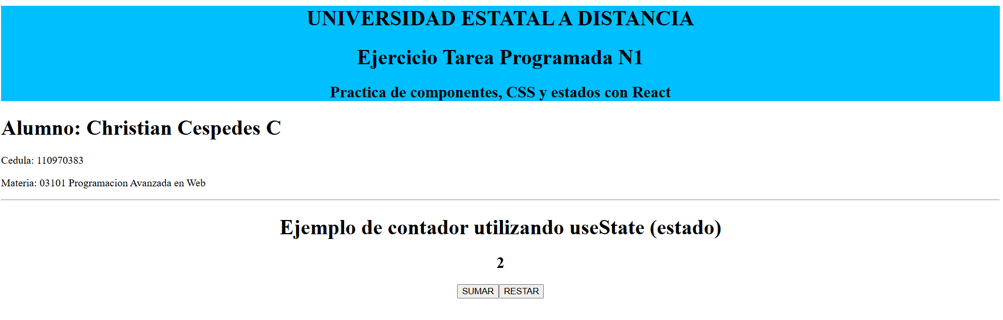

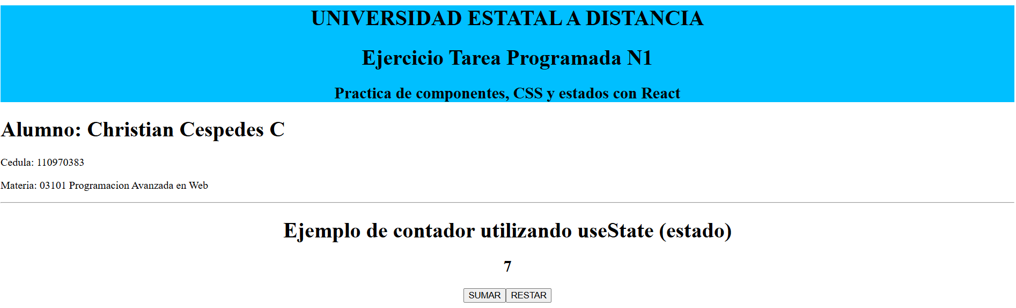

Por el contrario si presionamos el botón RESTAR, el contador comenzará a disminuir de uno en uno:

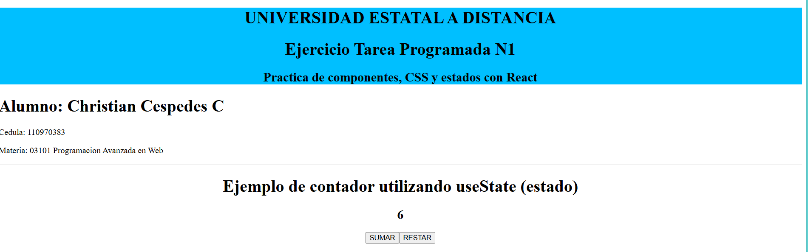

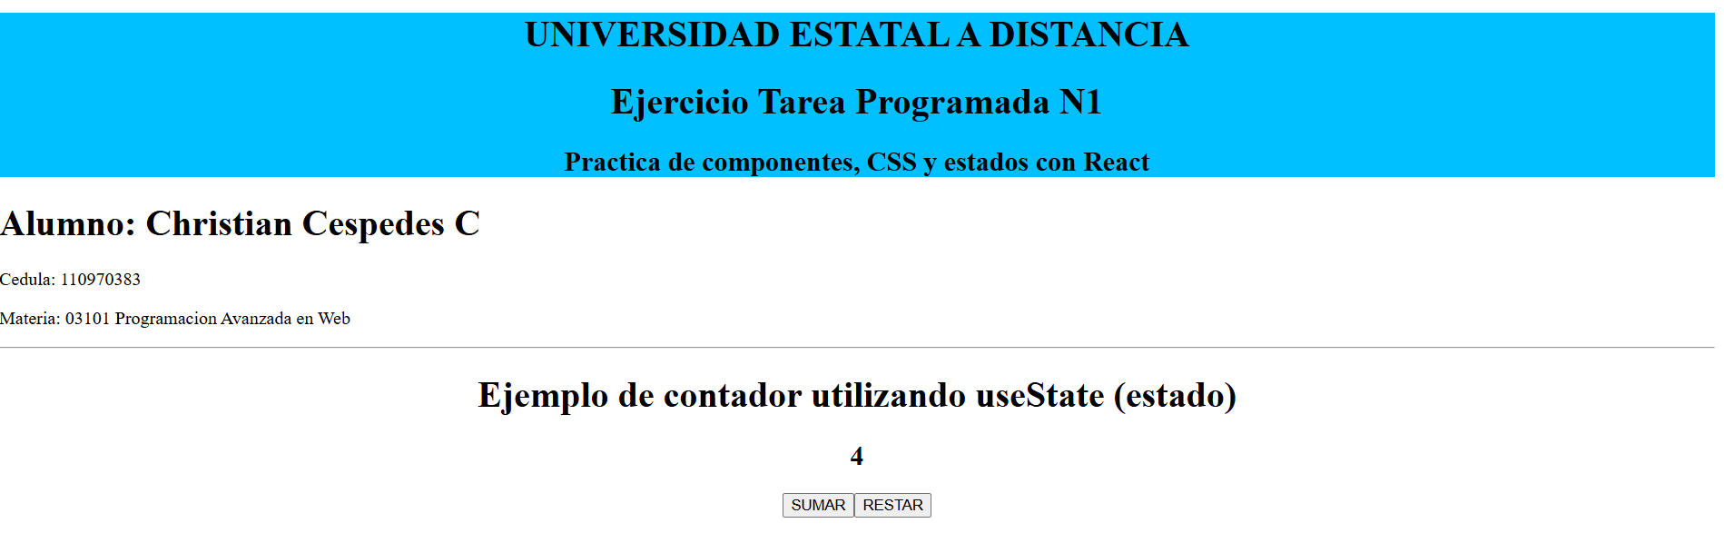

**Referencias:**

Los 12 mejores frameworks para desarrollo web en 2024, (2023, Noviembre 10). <https://blog.hubspot.es/website/framework-desarrollo-web>